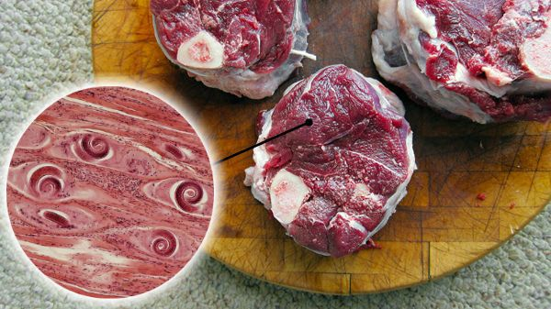

Трихинеллез и его профилактика
Трихинеллез – острое заболевание человека и животных, вызываемое круглыми червями-нематодами рода Trichinella. Заражение человека происходит при употреблении в пищу мяса и мясных продуктов (сырого фарша, сыровяленых домашней колбасы и окорока, шашлыков, жареного мяса и других), зараженных личинками трихинелл. Характеризуется лихорадкой, сильными мышечными болями, отеком лица/век, кожной сыпью и аллергическими реакциями, поражая кишечник, мышцы и ЦНС.
Заражение диких животных происходит в результате хищничества, а также поедания трупов павших животных. Домашние животные заражаются при поедании продуктов убоя, пищевых отбросов, трупов павших животных. Человек, употребляя в пищу недостаточно термически обработанное мясо, получает вместе с белками и жирами личинок паразита. В трупах трихинеллезных животных личинки сохраняют жизнеспособность от 4 до 10 месяцев; при засолке мяса (в глубоких слоях) – в течение года. Трихинеллы хорошо переносят копчение, жарение, варку, обработку в микроволновой печи и замораживание.
Как правило, сезон подъема заболеваемости трихинеллезом приходится на период с октября по апрель, когда проводится забой домашних свиней и открывается сезон охоты на диких животных (кабана, барсука, лисицу, нутрию и т.д.).
Поселяются личинки только в поперечнополосатых мышцах, причем выбирают такие, которые наиболее хорошо снабжаются кровью: мышцы языка, жевательные, межреберные, диафрагмы, рук и ног. Со временем личинки покрываются капсулой и могут сохранятся в таком виде годами. Чем выше интенсивность инвазии при трихинеллезе, тем короче инкубационный период и более выражены клинические симптомы болезни.
Профилактика.
Чтобы не заболеть трихинеллезом необходимо соблюдать определенные меры предосторожности, среди которых можно выделить мероприятия по профилактике заражения трихинеллезом животных и мероприятия по недопущению заражения человека.
К первой группе мероприятий относятся следующие:
- очиска территорий свиноферм, звероферм, личных хозяйств от мусора и трупов грызунов; исключение попадания трупов грызунов в корма;
- охотникам нельзя оставлять в лесу тушки хищников после снятия шкурок;
- систематическое проведение истребительных мероприятий (дератизации) грызунов в местах содержания свиней и других животных;
- проведение ветеринарно-санитарной экспертизы туш и их клеймение в соответствии с действующими нормативными актами Министерства сельского хозяйства и продовольствия Республики Беларусь.
Употреблять в пищу мясо домашних свиней, а также кабанов и других плотоядных животных, являющихся объектами охоты, без предварительной ветеринарно-санитарной экспертизы на наличие личинок трихинелл категорически запрещается!
Не следует также приобретать мясные изделия у неизвестных лиц в неустановленных местах торговли, а также мясопродукты, не имеющие клейма или свидетельства о проведении ветеринарно-санитарной экспертизы.
Помните!
Только соблюдение указанных выше правил поможет Вам и Вашей семье избежать заражения трихинеллезом
Врач-лаборант (заведующего отделом)
УЗ «Осиповичский райЦГЭ» Базанова Т.Д.

